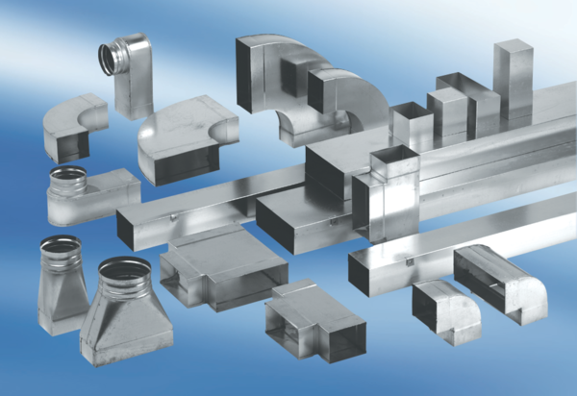Kanálové oblouky 45°, horizontální KB45H/80/100Obsah dodávky: 1 kusSortiment: K
Typové číslo: 0055.0585Výrobce: MAICO

